此手册相关文档：“CRRC_ISCS与仿真管理系统接口通信协议v2.1.doc”“CRRC_ISCS与仿真管理系统接口信息点表v2.1.xlsx”；
配置文件：simManageSys.ini，放置在D:\FEP\cfg下；

[RtuNo]
ZfDataRtuNo=1 //此协议获取DI和AI点数据的RTU号，缺省时默认是2；

[DiConfig]
BeginDiNo=1 //DI点读取数据的起始点号，缺省时默认是1；
DiAllNum=542 //DI点总数，缺省时默认是542

[AiConfig]
BeginAiNo=1 // AI点读取数据的起始点号，缺省时默认是1；
AiAllNum=84 // AI点总数，缺省时默认是84

[TimeConfig]
DiMillTimeInterval=100 //DI点发送数据时间间隔，单位：毫秒
AiMillTimeInterval=900 //AI点发送数据时间间隔，单位：毫秒

DI点表根据“CRRC_ISCS与仿真管理系统接口信息点表v2.1.xlsx”，如下图，
其中保留的点仍然需要配置在RTU“[RtuNo] ZfDataRtuNo=1”上，只是保留点没有指定含义，下图中排列顺序就是点表排列顺序：
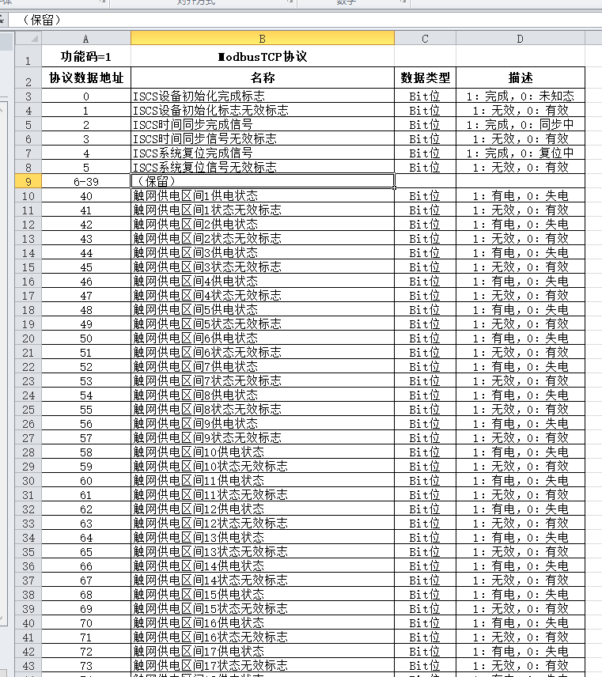

AI点表排列顺序和含义如下图，其中前6个地址（” 协议数据地址”0~5）的数据是协议维护，不需要配置在AI点表中，“协议数据地址”为6是需要配置在AI点表中的起始点，按照下图，需要配置的AI点包括保留点，共84个点：
